Вопрос 1. Артиллерийский склад, назначение, организационная структура и возможности

Артиллерийский склад соединения (части) входит в состав отдельного батальона (роты) материального обеспечения. По всем вопросам операционной деятельности (прием, хранение, выдача, учет и отчетность) начальник артиллерийского склада подчиняется начальнику службы РАВ соединения (части).
На артиллерийский склад соединения (части) возлагаются следующие задачи:
- прием (получение), хранение и учет поступающих из объединения (соединения) ПТУР, ЗУР ближнего действия, боеприпасов и военно-технического имущества;
- комплектация и выдача (отправка) ПТУР, ЗУР, боеприпасов и военно-технического имущества частям (подразделениям);
- прием от частей (подразделений) излишествующего, негодного и собранного на поле боя вооружения, стреляных гильз и укупорки (в том числе и трофейных) и отправки их на артиллерийский склад объединения (соединения);
- приведение в порядок (чистка, смазка) и в безопасное состояние вооружения, ракет, боеприпасов и военно-технического имущества, собранных на поле боя, сортировка их по степени исправности;
- отправка стрелкового вооружения и артиллерийских приборов в ремонт и прием отремонтированных.
Для содержания и транспортирования запасов артиллерийского склада соединения в составе отдельного батальона материального обеспечения соединения имеются две автомобильные роты подвоза боеприпасов:
первая рота имеет: автомобилей УРАЛ-4320- 71 , прицепов типа 2-ПН-4М - 69;
вторая рота имеет: автомобилей УРАЛ-4320-71 , в том числе 9 со стеллажами под реактивные снаряды для РСЗО, прицепов - 69.
Итого суммарное количество транспортных средств, предназначенных для подъема запасов ДАС составляет:
- автомобилей УРАЛ-4320-142 , в том числе 9 со стеллажами под реактивные снаряды;
- прицепов 2-ПН-4М-138.
Общая грузоподъемность рот составляет до 1300 т.
Запасы вооружения на артиллерийском складе соединения не предусмотрены, но в отдельных случаях на нем временно может содержаться вооружение для выдачи его частям или сдачи на артиллерийский склад объединения.

Вопрос 2. Размещение артиллерийских складов на местности, порядок их перемещения в бою

Для выполнения своих задач артиллерийский склад соединения размещается на площадке до 1000 м по фронту и до 2000 м в глубину, на которой предусматриваются следующие элементы:
- площадка для размещения автомобилей с боеприпасами 1-й автомобильной роты подвоза боеприпасов;
- площадка для размещения автомобилей с боеприпасами 2-й автомобильной роты подвоза боеприпасов;
- площадка для размещения автомобилей со специальными боеприпасами;
- эвакуационная площадка;
- площадка для содержания вооружения;
- площадка специальной обработки;
- место размещения начальника склада;
- площадка для размещения начальника и оборудования группы регламентно-проверочных работ;
- площадка для размещения автомобилей, прибывающих с артиллерийского склада объединения;
- площадка для размещения автомобилей, прибывающих из частей;
- пути подъезда и выезда;
- ячейки для стрелков;
- блиндажи, убежища, перекрытые щели для личного состава.

Схема размещения артиллерийского склада соединения на местности показана в приложении 1.

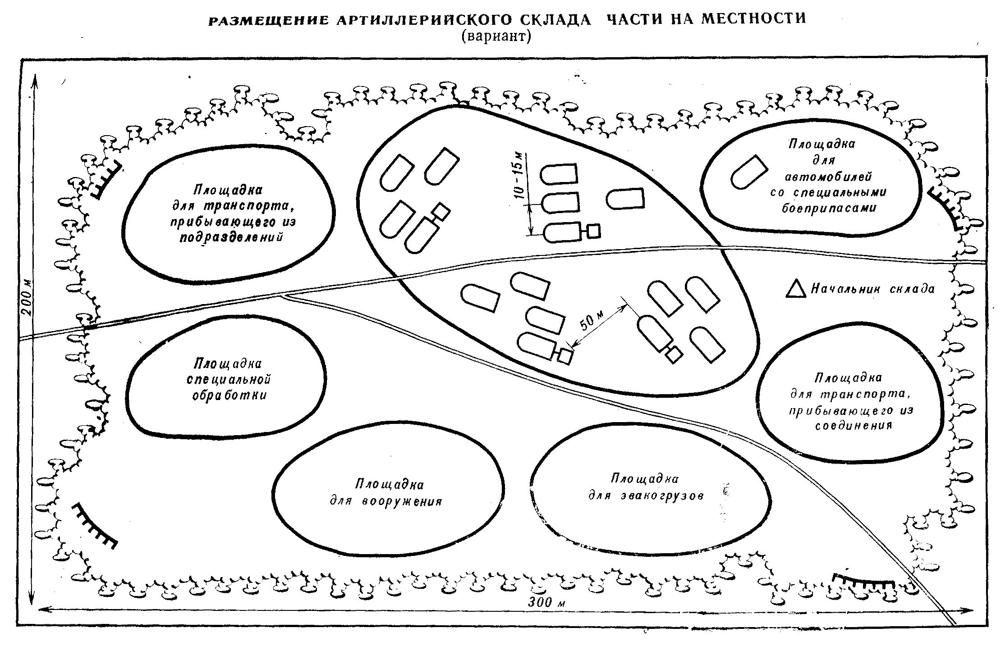
Местность в районе размещения артиллерийского склада должна обеспечивать скрытное его размещение и необходимые условия для выполнения задач по приему, перегрузке (выгрузке) выдаче (отправке) ракет и боеприпасов и иметь хорошие подъездные пути. Обычно для размещения складов используются леса лощины и балки. Следует избегать размещения артиллерийских складов в непосредственной близости от населенных пунктов других складов хранения взрывоопасных и легковозгораемых веществ. Районы развертывания артиллерийских складов подлежащих обязательной проверке на заминирование, радиационную, химическую, бактериологическую (биологическую) зараженность пожарную безопасность.
Запасы ракет и боеприпасов на артиллерийском складе соединения (части) содержатся, как правило, на автомобилях в прицепах. В зависимости от обстановки по указанию командира соединения (части) определенное количество ракет и боеприпасов может быть выложено на грунт. ПТУР и ЗУР хранятся в опломбированной штатной укупорке.
Автомобильный транспорт с ПТУР, ЗУР и боеприпасами на артиллерийском складе (части) размещается группами по 5–6 автомобилей. Расстояние между группами открыто расположенных автомобилей должно быть не менее 50 м, а между автомобилями – 10–15 м. Автомобили со специальными боеприпасами размещаются на удалении не менее 100 м от боеприпасов других видов.
Ракеты и боеприпасы укладываются на грунте штабелями в укрытиях или на открытых площадках. Расстояние между открытыми площадками должно быть не менее 50 м, а для боеприпасов специального назначения и пиротехнических средств – не менее 100 м. Высота штабеля с ракетами не должна превышать 2 м.
При размещении боеприпасов в укрытиях расстояние между группами автомобилей и площадками со штабелями боеприпасов может быть вдвое меньше.
При размещении артиллерийских боеприпасов в штабелях они укладываются, как правило, таким образом, чтобы в одном штабеле находились боеприпасы одного калибра. Масса боеприпасов в одном штабеле не должна превышать: на складе соединения 20 т; на складе части 10 т.
Для укрытия от воздушной разведки противника автомобили (штабеля) с боеприпасами следует располагать под кронами деревьев или покрывать табельными и подручными маскировочными средствами под фон окружающей местности.
Автомобили подразделений подвоза боеприпасов загружаются боеприпасами различных номенклатур из расчета возможной подачи их той или иной части (подразделению) без перегрузки.
Содержание неисправных боеприпасов на складе соединения (части) и в боевых подразделениях, а также транспортирование их совместно с другими боеприпасами не допускается.

К боеприпасам, опасным для хранения и транспортирования, относятся:
- окончательно снаряженные выстрелы, снаряды и мины, подвергшиеся воздействию взрыва или пожара;
- окончательно снаряженные выстрелы и мины со следами от ударов или с вмятинами неизвестного происхождения, а также выстрелы и мины с закопченными взрывателями;
- окончательно-снаряженные выстрелы со взрывателями и трубками, установленными не по-походному, и со взрывателями и трубками, у которых порвана и помята мембрана.

Трофейные боеприпасы и пиротехнические средства должны храниться отдельно от других боеприпасов. Опасные в обращении боеприпасы подлежат уничтожению порядком, предусмотренным руководством по эксплуатации ракетно-артиллерийского вооружения, а боеприпасы, требующие ремонта, эвакуируются на артиллерийский склад объединения.
На артиллерийских складах должны строго соблюдаться правила пожарной безопасности. В районе размещения склада оборудуются посты со средствами пожаротушения. Автомобили с боеприпасами (штабели) окапываются канавками, места вокруг них очищаются от легковоспламеняющихся материалов (валежника, сухостоя и т. д.). В лесистой местности принимаются меры по предупреждению лесных пожаров и борьбе с ними, производится обвалование штабелей и при первой возможности оборудуются укрытия для ракет и боеприпасов.
Личный состав склада и транспортных подразделений должен твердо знать приемы тушения зажигательных бомб и загоревшейся укупорки (тары) с ракетами и боеприпасами.
Для содержания и транспортирования запасов ракет и боеприпасов в роте материального обеспечения части имеется автомобильный взвод подвоза боеприпасов с общей грузоподъемностью 100–11О т. Для выполнения возложенных задач артиллерийский склад части размещается на местности, для чего предусматривается площадка 200–300 м по фронту и глубине.

Артиллерийский склад соединения (части) размещается, как правило, в районе развертывания батальона (роты) материального обеспечения соединения (части).
Удаление артиллерийских складов соединений (частей) от линии фронта может быть:
– в наступлении до 20 (12) км;
– в обороне до 30 (15) км.
На марше артиллерийский склад соединения (части) следует обычно в голове колонны батальона (роты) материального обеспечения за главными силами соединения (части) на удалении
5–10 (2–3) км.
В ходе боя артиллерийские склады перемещаются скачками за боевыми частями (подразделениями), находясь от них на удавлении, обеспечивающем бесперебойное обеспечение частей (подразделений) ПТУР, ЗУР и боеприпасами.
Перемещение складов должно быть согласовано по времени месту с поступлением на склад ПТУР, ЗУР и боеприпасов.
При необходимости перемещения склада в период движения к нему автоколонны с боеприпасами начальник склада в соответствии с указаниями начальника службы РАВ и командира части (подразделения) материального обеспечения обязан организовывать встречу автоколонны и сопровождение ее в новый район развертывания склада или же оставить в прежнем районе развертывания своего представителя с транспортом для приема и перегрузки боеприпасов.
В новом районе развертывания артиллерийский склад приступает к операционной деятельности немедленно по прибытии. Инженерное оборудование района развертывания производится в процессе работы склада. Выдача ракет и боеприпасов со склада в случае необходимости может производиться и в ходе его перемещения на коротких остановках.
Количество перемещений артиллерийских складов соединения и частей зависит от темпов наступления. При темпе наступления 30–80 км в сутки артиллерийский склад соединения перемещается 1–2 раза, части – 2–3 раза. О перемещении склада начальник службы РАВ соединения (части) обязан без промедления донести старшему начальнику службы РАВ.
В обороне перемещение артиллерийских складов соединения и частей производится в зависимости от боевой обстановки и, как правило, для них оборудуются запасные районы размещения.

Охрана и оборона артиллерийского склада соединения (части) организуется в общей системе мероприятий охраны и обороны тыла.
Непосредственную охрану и оборону районов развертывания и колонн на марше организуют командиры частей и подразделений материального обеспечения и начальники артиллерийских складов своими силами и средствами. Защита артиллерийских складов соединения и частей от оружия массового поражения и прикрытие их с воздуха осуществляется в общей системе мероприятий по защите и прикрытию войск и объектов войскового тыла. При этом предусматриваются следующие мероприятия:
– действия личного состава склада и водителей автомобилей по сигналам оповещения о радиоактивном, химическом и бактериологическом (биологическом) заражении, а также по сигналам боевой и пожарной тревоги;
– маскировка и оборудование укрытий для личного состава и автотранспорта с ПТУР, ЗУР и с боеприпасами;
– работы, выполняемые при ликвидации последствий применения противником оружия массового поражения и зажигательных средств;
– организация наблюдения за подступами к складу.
При заражении складских запасов боеприпасов радиоактивными, отравляющими веществами и бактериологическими (биологическими) средствами в зависимости от обстановки и степени зараженности производится частичная или полная специальная обработка запасов. Частичная обработка производится при первой возможности после выполнения поставленной складу задачи, а полная обработка – по указанию заместителя командира соединения (части) по вооружению и начальника службы РАВ с привлечением подразделений химической службы.

Вопрос 3. Обязанности начальника артиллерийского склада

Начальник склада обязан:
– знать номенклатуру хранимых на складе вооружения, ПТУР, ЗУР, боеприпасов и военно-технического имущества;
– строго выполнять правила приема, хранения, выдачи и сдачи вооружения, ракет и боеприпасов, контролировать их комплектность;
– принимать и выдавать вооружение, ракеты и боеприпасы по документам, установленным;
– вести документальный учет вооружения, боеприпасов и военно-технического имущества, находящихся на складе, своевременно подготавливать сопроводительную документацию;
– знать нормы и правила укладки вооружения, ракет и боеприпасов на автомобили, прицепы, тягачи и полуприцепы, в вагоны, контейнеры, пакеты, на поддоны и стеллажи, следить за исправностью укупорки (тары);
– организовывать на складе погрузочно-разгрузочные работы и руководить ими, следить за строгим соблюдением правил техники безопасности при погрузке (разгрузке) вооружения, ракет и боеприпасов, не допускать задержки транспорта под погрузкой (выгрузкой);
– контролировать оборудование автомобилей для перевозки боеприпасов указателями взрывоопасности и средствами пожаротушения;
– организовывать своевременное формирование колонн с ракетами и боеприпасами для отправки их в части (подразделения) по указанию начальника службы РАВ;
– представлять донесения и отчеты в соответствии с табелем срочных донесений;
– организовывать размещение артиллерийского склада в указанном районе и его перемещение в новый район;
– знать порядок подготовки неисправного вооружения, стреляных гильз и укупорки к эвакуации, а также приведения в безопасное состояние вооружения и боеприпасов, собранных на поле боя;
– ежедневно представлять в службу РАВ приходно-расходные документы;
– поддерживать склад в постоянной готовности к быстрому выходу и перемещению в новые районы размещения.
Кладовщик артиллерийского склада подчиняется начальнику склада и выполняет работы по приему, хранению, выдаче сдаче и учету вооружения, ракет и боеприпасов, а также несет ответственность за сохранность материальных средств, хранящихся на складе. Он обязан знать правила приема, хранения, выдачи и учета ракет, боеприпасов и военно-технического имущества, также правила их укладки на автомобили, тягачи, прицепы и полуприцепы, в вагоны, контейнеры, пакеты, на поддоны.

